CLARION

DXZ475MP

АМ/FM CD/MP3 ПРОИГРЫВАТЕЛЬ

Руководство пользователя


Содержание
Внимание 3
Основные функции 4
Органы управления 5
Названия и назначение клавиш управления 5
Предупреждения 6
Обращение с компакт-дисками 8
Съемная панель управления (СПУ) 8
Пульт дистанционного управления 9
Установка батареек 10
Функции кнопок пульта дистанционного управления 10
Управление аппаратом 11
Основные операции 11
Управление радио 14
Управление CD/MP3/WMA 16
Общие операции для всех режимов 18
Возможные неисправности 22
Индикация ошибок на дисплее 23
Технические характеристики 24

Внимание
- Аппарат может использоваться только в автомобилях с напряжением бортовой сети 12В и отрицательной клеммой на корпусе
- Перед установкой и использованием прибора внимательно прочитайте инструкцию
- Не предпринимайте попыток самостоятельно вскрыть аппарат.
- Если аппарат был установлен неправильно или используется не в соответствии с данной инструкцией, то он может создавать радиопомехи.
- Для предотвращения разрядки аккумулятора, не используйте этот аппарат на автомобиле с неработающим двигателем.

Срок службы аппарата составляет 5 лет. Изделие остается безопасным для жизни, здоровья человека и окружающей среды в течение всего срока эксплуатации.

Пожалуйста, внимательно прочитайте гарантийную информацию и сохраните гарантийный талон и коробку.
Гарантийный срок обслуживания прибора составляет 1 год.

Товар сертифицирован.
Аппарат соответствует ГОСТ 28279-88, ГОСТ 17692-88, нормы 10-94.

Изготовитель: CLARION Sales Corporation, 64-12, Kitasinagava-cu, Tokyo, Japan

Основные функции
- Откидная передняя панель с высококонтрастным дисплеем
- 4-канальный/4В выход RCA
- Встроенные фильтры низких/высоких частот

Органы управления
Основной блок

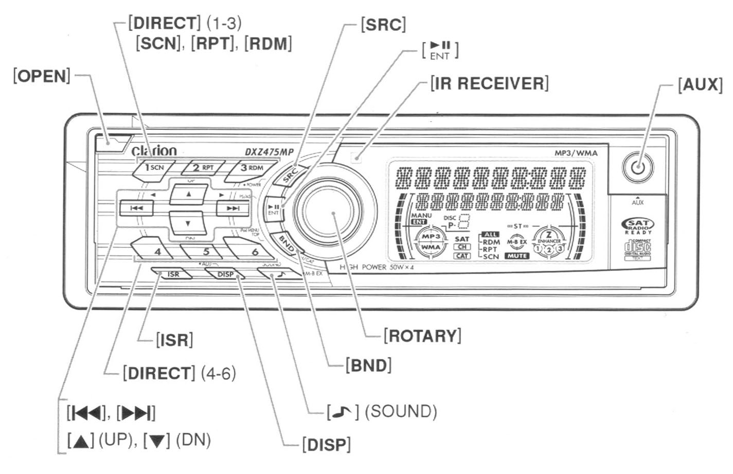

Когда передняя панель откинута

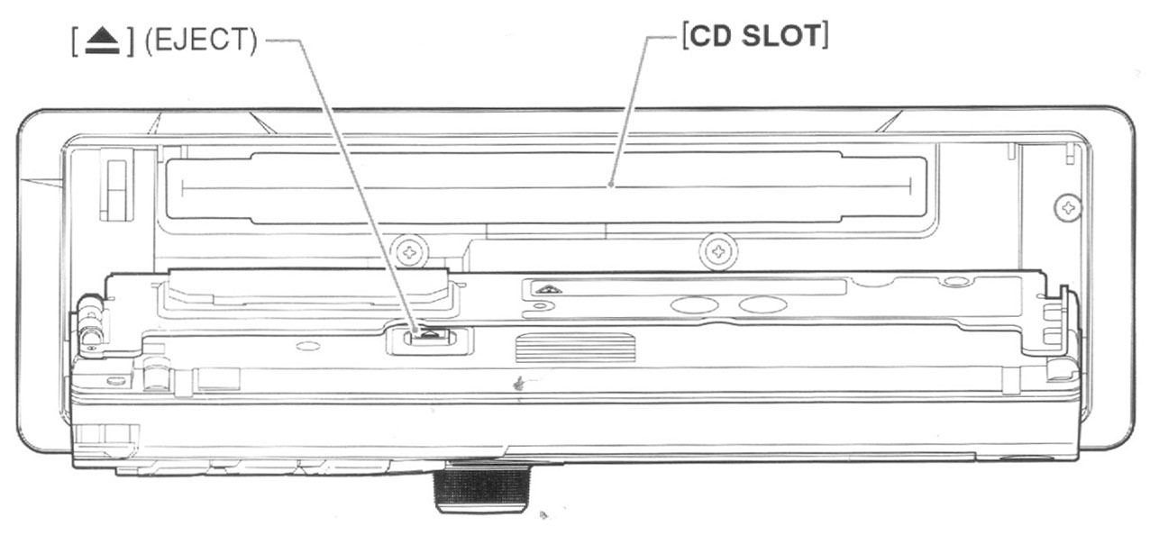

Названия и назначение клавиш управления
Кнопка [OPEN]
- Кнопка открытия откидной передней панели.
Кнопка [DIRECT]
- Запоминает радиостанцию в памяти или вызывает запомненную радиостанцию в режиме радио.
Кнопка [SCN]
- Сканирование первых 10 секунд каждого трека в режиме CD/MP3/WMA.
- При нажатии и удерживании более одной секунды начинается сканирование папок в режиме MP3/WMA.
Кнопка [RPT]
- Повторное воспроизведение композиции режиме CD/MP3/WMA.
- При нажатии и удерживании более одной секунды начинается повторное воспроизведение папок в режиме MP3/WMA.
Кнопка [RDM]
- Воспроизведение композиций в случайном порядке в режиме CD/MP3/WMA.
- При нажатии и удерживании более одной секунды начинается воспроизведение в случайном порядке треков папки в режиме MP3/WMA.
Кнопка [SRC]
- Нажать для включения питания.
- Нажать и удерживать в течение 1 секунды для выключения питания.
- Используется для переключения режимов радио/CD/MP3.
Кнопка [4;]
- Сканирование предустановленных радиостанций в режиме радио. Нажмите и удерживайте в течение двух секунд для автоматического сохранения станций.
- Воспроизведение/пауза в режиме CD/MP3/WMA.
- Используется для подтверждения различных настроек.
[IR RECEIVER]
- Приемник сигналов пульта дистанционного управления.
- Угол действия сигнала: 30% во всех направлениях.
[AUX]
- Гнездо дополнительного входа.
Регулятор [ROTARY]
- Регулирует уровень громкости при повороте по часовой или против часовой стрелки.
Кнопка [BND]
- Выбор радиодиапазона в режиме радио;
- Воспроизведение первого трека в режиме CD/MP3/WMA.
- Нажмите кнопку для выбора символа.
Кнопка [♪] (SOUND)
- Используйте для выбора входа в режим звуковых настроек.
- Нажмите и удерживайте более 1 секунды, чтобы включить/выключить функцию MAGNA BASS EXTEND.
Кнопка [DISP]
- Переключение индикации дисплея (главный дисплей, дисплей названия, дисплей часов).
- Нажмите и удерживайте более 1 секунды для входа в режим настройки дисплея.
Кнопка [ISR]
- Вызов радиостанции из памяти.
- Нажмите и удерживайте в течение 2 секунд или более для сохранения текущей радиостанции в ISR памяти (только в режиме радио).
Кнопки [][]
- Выбор радиостанции.
- Выбор трека в режиме CD/MP3/WMA.
- Используется для различных настроек.
- При нажатии и удерживании в течение 1 секунды или более режим быстрой перемотки вперед/назад.
Кнопки [①] (UP), [②] (DN)
- Выбор папки в режиме MP3/WMA.
- Используется для различных настроек.
Кнопка []
- Извлечение диска.
[CD SLOT]
- Щель для загрузки компакт диска.

Предупреждения
При холодной погоде вскоре после включения обогревателя, на поверхности компакт-диска или оптических частей аппарата может конденсироваться влага, что мешает правильному воспроизведению. Если на диске образовалась влага, протрите его мягкой тканью. Если влага образовалась на оптических частях проигрывателя, не пользуйтесь им приблизительно в течение одного часа, чтобы конденсат исчез естественным образом, и возобновилась нормальная работа.
При езде по ухабистым дорогам, создающей сильную вибрацию, звук может периодически пропадать.
Этот аппарат производит, использует и излучает радиоволны, и если оно неправильно установлено или используется не по инструкции, оно может создавать помехи для других радиоприборов. Тем не менее, это не гарантирует, что помех не будет и при корректной установке. Если прибор все же создает помехи, что может быть определено в момент включения и выключения прибора, пользователю необходимо проконсультироваться с продавцом или специалистом.
Внимание!
Не пытайтесь регулировать или ремонтировать аппарат самостоятельно, это приведен к потере гарантии. Для ремонта и обслуживания обращайтесь к специалисту.
Изменения, внесенные в этот аппарат без разрешения производителя, приведут к нарушению условий гарантии.

Обращение с компакт-дисками
Эта модель создана специально для воспроизведения компакт-дисков типа CD DA. Никакие другие компакт-диски не могут воспроизводиться.
Некоторые CD-R и CD-RW могут не считываться.

Обращение с компакт дисками
- По сравнению с обычными CD, диски CD-R и CD-RW гораздо легче поддаются воздействию высокой температуры и влажности, а некоторые CD-R и CD-RW могут и не считываться. Поэтому не оставляйте их в машине на долгое время.
- У новых дисков могут быть шероховатости по краям. Использование таких дисков может привести к нарушению работоспособности или пропаданию звука. Используйте подходящий инструмент, чтобы удалить шероховатости с краев диска.
- Никогда не прикрепляйте наклейки к поверхности диска и не пишите на нем карандашом и ручкой.
- Не используйте диски с большими царапинами, искривленные, треснутые и т.д. Это может привести к неисправности.
- Для извлечения компакт-диска из футляра, нажмите на центр футляра и поднимите диск, осторожно держа его за края.
- Не используйте имеющиеся в продаже средства защиты компакт-дисков, диски со стабилизаторами и т.п. Это может привести к заклиниванию механизма и повреждению диска.

Хранение дисков
- Не подвергайте компакт-диски воздействию прямого солнечного света и всевозможных источников тепла.
- Не подвергайте компакт-диски воздействию влаги и пыли.

Как очистить диск
- Чтобы удалить следы пальцев и пыль, протрите диск мягкой тканью прямолинейными движениями от центра к краям.
- Не используйте никаких растворителей типа бытовых чистящих средств, антистатических аэрозолей и т.д. для чистки компакт-дисков.
- После использования специальных средств для чистки компакт дисков дайте диску высохнуть перед тем, как его использовать.

Съемная панель управления (СПУ)
Для предотвращения кражи панель управления может быть снята. После отсоединения панели управления храните ее в закрывающемся футляре, чтобы не поцарапать. Когда Вы покидаете автомобиль, рекомендуется забирать панель управления с собой.

Удаление СПУ
- Нажмите и удерживайте в течение 1 секунды или более кнопку [SRC], чтобы отключить питание.
- Нажмите освобождающую кнопку [OPEN]
Если панель полностью не открывается, аккуратно откройте ее вручную.
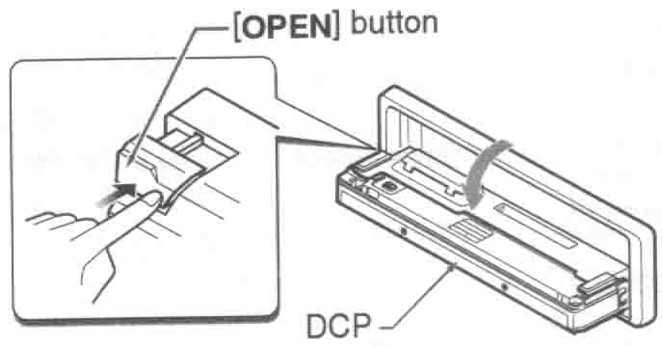
- Потяните панель на себя и снимите ее.
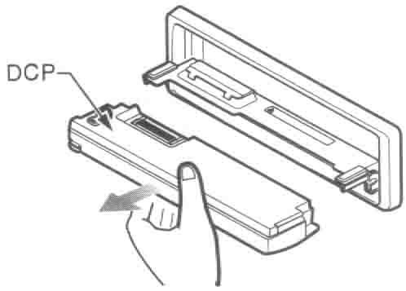
- Закройте держатель.

Установка СПУ на место
- Вставьте правую сторону СПУ в основной блок.
- Вставьте левую сторону СПУ в основной блок.
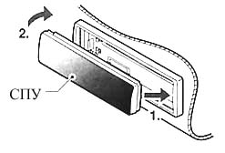
Хранение СПУ
Храните СПУ в специальном футляре (входит в комплект)

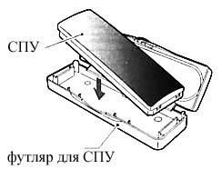
ВНИМАНИЕ!
- СПУ может быть легко механически повреждена. Удалив панель, старайтесь предохранять ее от падений и сильных ударов.
- Если панель открыта во время движения автомобиля, это может привести к ее повреждению из-за сильных встрясок во время езды. Поэтому закрывайте ее или снимайте и кладите в специальный футляр.
- Очень важным элементом является разъем, соединяющий основной блок с СПУ. Будьте осторожны, его можно повредить, если нажимать на него ногтями, отвертками и т.п.
Примечание:
Если СПУ загрязнена, протрите ее мягкой сухой тканью.

Пульт дистанционного управления

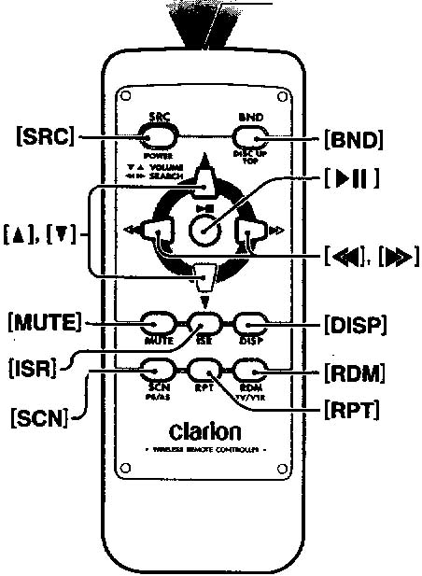
Передатчик ИК сигнала

Установка батареек
- Откройте крышку на пульте управления.
- Вставьте батарейку (CR2025) как показано на рисунке.
- Нажмите на батарейку как указано на рисунке до тех пор, пока она не войдет в отведенное для нее углубление.
- Закройте крышку пульта управления.

Примечания:
Неправильное использование батареек может привести к их повреждению, сопровождаемому вытеканием жидкости, а также к травмам или порче имущества . Обратите внимание на следующие моменты:

- Используйте только подходящие батарейки.
- При установке батарейки не путайте ее полярность.
- Не подвергайте батарейку нагреванию.
- Не бросайте отработанные батарейки в огонь или воду.
- Не пытайтесь разобрать батарейку.
- Утилизируйте отработанные батарейки надлежащим образом.

Функции кнопок пульта дистанционного управления
Общие для всех режимов

Кнопка [SRC]
Включение/выключение питания (при нажатии и удерживании более 1 сек. происходит отключение питания ), переключение режимов: радио, CD, МР3.
Кнопки [] []
Увеличивает и уменьшает громкость (во всех режимах).
Кнопка [MUTE]
Включение/выключение звука.
Кнопка [ISR]
- Вызов сохраненных ISR радиостанций из памяти.
- При нажатии и удерживании в течение 2 секунд или более включается режим сохранения радиостанций в ISR памяти (только в режиме радио).
Кнопка [DISP]
- Переключение главного дисплея/заголовков/дисплея часов.

В режиме радио

Кнопка [BND]
Переключает диапазон приема.
Кнопки [], []
Переход к следующей или предыдущей радиостанции.
Кнопка [SCN]
Сканирование предустановок. При нажатии и удерживании в течение 2 секунд автоматическое сохранение.

В режиме CD/MP3/WMA

Кнопка [BND]
Воспроизводится первая дорожка.
Кнопки [], []
- Перемотка записей вперед и назад.
- При нажатии и удерживании в течение 1 секунды: быстрая перемотка вперед/ назад.
Кнопка [4;]
Переключение режимов воспроизведение/пауза.
Кнопка [SCN]
- Сканирование композиций.
- При нажатии и удерживании в течение 1 секунды включается режим сканирования папок.
Кнопка [RPT]
- Повторное воспроизведение.
- Нажмите и удерживайте в течение 1 секунды для включения режима повторного воспроизведения папок.
Кнопка [RDM]
- Произвольное воспроизведение.
- Нажмите и удерживайте в течение 1 секунды для включения режима воспроизведения папок в случайном порядке.

Некоторые совпадающие кнопки головного устройства и пульта дистанционного управления имеют различные функции.

Управление аппаратом

Основные операции
ВНИМАНИЕ!
Перед выключением питания аппарата уменьшайте громкость. Если перед выключением аппарата установлена максимальная громкость, то при запуске мотора автомобиля может быть нанесен вред Вашему слуху. Будьте внимательны с установкой громкости.

Включение/выключение питания
Примечание:
Будьте аккуратны, используя магнитолу при выключенном зажигании. Если Вы будете использовать ее слишком долго, аккумулятор может разрядиться.
- Нажмите кнопку [SRC].
- Включится подсветка кнопок и индикация дисплея. Аппарат начинает работу в том режиме, в каком он находился при выключении.
- Чтобы выключить питание, нажмите и удерживайте кнопку [SRC] в течение 1 секунды или более.
Системная проверка
После соединения всей аппаратуры в системе при первом включении питания необходимо произвести системную проверку (опознание подключенного оборудования). При включении питания на дисплее появляется сообщение "SYSTEM CHECK". Нажмите кнопку [SRC]. Аппарат начинает проверку системы. По окончании проверки питание выключается, поэтому повторно включите питание аппарата.

Выбор режима
- Для выбора режимов работы нажимайте кнопку [SRC].
- При каждом нажатии кнопки SRC режимы переключаются в следующей последовательности:
Radio  (Satellite)  CD/MP3/WMA  (iPod BB) (CD чейнджер)  (DVD чейнджер)  (TV)  AUX  Radio mode…

Регулировка громкости
1. Вращением ручки [ROTARY] отрегулируйте громкость.
* Уровень громкости изменяется в пределах от 0 до 33.

Переключение режима дисплея
Используйте [DISP], чтобы переключиться в нужный режим дисплея.

* Выбранный режим дисплея как предпочтительный, устанавливается по умолчанию. При осуществлении регулировки, например, регулировка громкости, дисплей моментально переключается в функциональный режим, а затем, через несколько секунд после окончания регулировки возвращается к режиму, установленному по умолчанию.
- Если питание выключено
При каждом нажатии кнопки [DISP] показания часов то появляются, то исчезают с дисплея.

Настройки аудио режима
- Нажмите кнопку [♪], чтобы войти в меню выбора режима аудио.
- Нажимайте [], []. При каждом нажатии на кнопку режимы изменяются в следующем порядке:
Z-EHCR  BASS  TREBLE  BALANCE  FADER  REAR/S-W  S-W VOL  HPF

- Нажимайте [] или [] для выбора нужной настройки.
*Если на дисплее мигает “ENT”, можете произвести регулировку, нажимая кнопку [4;].
- После завершения настройки нажмите [♪] еще раз, чтобы вернуться в предыдущий режим.

Установка эквалайзера “Z-Enhancer ”
Данный аппарат может воспроизводить 3 типа звуков, сохраненных в памяти. Выберите необходимый вам тип.
*Заводская установка “OFF”
- Нажмите кнопку [♪], чтобы войти в меню выбора режима аудио.
- Нажимайте [] или [], чтобы выбрать “Z-EHCR”.
- При каждом нажатии [] или [] тоновый эффект изменяется в следующем порядке:
“EXCITE”  “IMPACT”  “B-BOOST”  “OFF”
EXCITE усиление НЧ, ВЧ, уменьшение СЧ
IMPACT усиление НЧ и ВЧ
B-BOOST усиление баса
OFF отсутствует звуковой эффект

Если вы выбрали эффект “EXCITE”:
3-2. Нажмите кнопку[4;].
3-3. Используйте кнопки [] и [] для регулировки низких и высоких частот в диапазоне от +3 до -3.
*Заводская установка – “0”.
3-4. Нажмите кнопку [4;], чтобы вернуться в предыдущий режим.

Если вы выбрали эффект “IMPACT”:
3-2. Нажмите кнопку[4;].
3-3. Используйте кнопки [] и [] для регулировки низких и высоких частот в диапазоне от +3 до -3.
*Заводская установка – “0”.
3-4. Нажмите кнопку [4;], чтобы вернуться в предыдущий режим.

Если вы выбрали эффект “B-BOOST”:
3-2. Нажмите кнопку[4;].
3-3. Используйте кнопки [] и [] для регулировки низких частот в диапазоне от +3 до -3.
*Заводская установка – “0”.
3-4. Нажмите кнопку [4;], чтобы вернуться в предыдущий режим.

Регулировка низких частот
Регулировка низких частот может быть произведена только при условии, что функция Z-Enhancer выключена.
- Нажмите кнопку [♪], чтобы войти в меню выбора режима аудио.
- Нажимайте [] или [], чтобы выбрать “BASS”.
- Используйте [] или [] для настройки низких частот.
*Заводская установка - “0” (диапазон настройки от +8 до -8).

Регулировка высоких частот
- Нажмите кнопку [♪], чтобы войти в меню выбора режима аудио.
- Нажимайте [] или [], чтобы выбрать “TREBLE”.
- Используйте [] или [] для настройки высоких частот.
*Заводская установка “0” (диапазон настройки от +7 до -7)

Регулировка баланса левый-правый
- Нажмите кнопку [♪], чтобы войти в меню выбора режима аудио.
- Нажимайте [] или [], чтобы выбрать “BALANCE”.
- Используйте [] или [] для настройки баланса.
* Заводская установка – “CENTER” (изменения от 12 единиц влево до 12 вправо)

Регулировка баланса фронт-тыл
- Нажмите кнопку [♪], чтобы войти в меню выбора режима аудио.
- Нажимайте [] или [], чтобы выбрать “FADER”.
- Используйте [] или [] для настройки баланса фронт-тыл.
*Заводская установка –“CENTER” (изменения от 12 единиц вперед до 12 назад).

Регулировка фильтра низких частот
Вы можете установить фильтр низких частот сабвуфера.
- Нажмите кнопку [♪], чтобы войти в меню выбора режима аудио.
- Нажимайте [] или [], чтобы выбрать “REAR/S-W”.
- При каждом нажатии [] или [] виды настроек меняются в следующем порядке:
“LPF120”  “LPF80”  “LPF50”  “REAR”
*Заводская установка –“REAR”.

Регулировка уровня громкости сабвуфера
Вы можете настроить уровень громкости сабвуфера на сабвуферном выходе.
Данную настройку можно произвести, только если фильтр сабвуфера установлен на “LPF120”, “LPF80” или “LPF50”.
- Нажмите кнопку [♪], чтобы войти в меню выбора режима аудио.
- Нажимайте [] или [], чтобы выбрать “S-W VOL”.
- Используйте [] или [] для настройки уровня громкости сабвуфера.
*Заводская установка – “0” (диапазон настройки от +6 до -6).
Если уровень громкости больше 30, уровень громкости сабвуфера не может достигать +6.

Регулировка фильтра высоких частот
- Нажмите кнопку [♪], чтобы войти в меню выбора режима аудио.
- Нажимайте [] или [], чтобы выбрать “HPF”.
- Используйте [] или [] для выбора нужной настройки:
“120Гц”  “THROUGH”
*Заводская установка - “THROUGH”.

Включение/выключение функции усиления баса MAGNA BASS EX
Данная функция позволяет не просто регулировать НЧ, а подчеркивать глубокие басы, что обеспечит Вам динамический звук.
*Заводская установка – “OFF”.
- Нажмите и удерживайте в течение 1 секунды или более кнопку [♪] для входа в режим усиления баса MAGNA BASS EXTEND. На дисплее появится надпись “M-B EX”.
- Нажмите и удерживайте в течение 1 секунды или более кнопку [♪] для выхода из режима усиления баса MAGNA BASS EXTEND. Надпись “M-B EX” исчезнет с дисплея.
Примечание:
- Если во время настройки одного из режимов звучания в течение 10 секунд не производится никаких операций, произойдет отмена данного режима и переход к предыдущему.

Управление радио
Прослушивание радио
- Нажмите кнопку [SRC] выберите режим радио. На дисплее появится частота.
- Нажмите кнопку [BND] и выберите диапазон. При каждом нажатии на кнопку диапазоны меняются в следующем порядке:
FM1→FM2→FM3→AM→FM1…
- Нажимая на кнопку [] или [], настройтесь на желаемую радиостанцию.

Автоматический поиск
1. Нажмите кнопку [BND] и выберете FM или AM.
* Если на дисплее горит надпись “MANU”, держите кнопку [BND] более 1 секунды, тогда надпись “MANU” пропадет с дисплея, и станет доступен автоматический поиск.
2. Пользуйтесь кнопками [] и [], и следующая станция с четким приемом будет автоматически найдена. При нажатии кнопки [] поиск происходит в направлении высоких частот, при нажатии кнопки [] поиск происходит в направлении низких частот.

Ручная настройка
Существует 2 способа ручной настройки: быстрая и пошаговая.
- Нажимая кнопку [BND], выберите диапазон (FM или AM).
* Если на дисплее не горит надпись «MANU», держите кнопку [BND] более 1 секунды, тогда надпись “MANU” появится на дисплее, и станет доступна ручная настройка.
- Настройте станцию:
  - Быстрая настройка:
Нажмите одну из кнопок [] или [] и держите ее 1 секунду или более.
  - Пошаговая настройка
Нажимайте кнопки [] или [].

Вызов радиостанций из памяти
Всего может быть введено в память 24 станции (по 6 станций в каждом из диапазонов FM1, FM2 ,FM3 или AM).
- Нажимая кнопку [BND], выберите диапазон (FM или AM).
- Нажмите соответствующую кнопку прямого доступа [DIRECT] или []/[] для вызова сохраненной станции.
* Если вы будете удерживать кнопку прямого доступа [DIRECT] в течение 2 секунд или более, настроенная в данный момент станция сохранится.

Ручная предустановка станций
- Настройтесь на желаемую станцию.
- Держите соответствующую кнопку прямого доступа [DIRECT] в течение 2 секунд или более для сохранения выбранной станции.

Автоматическое запоминание станций
Функция автоматического запоминания станция позволяет сохранять в памяти до 6 радиостанций. Если 6 радиостанций не могут быть пойманы, то в памяти остаются сохраненные ранее станции.
- Нажимая кнопку [BND], выберите диапазон для запоминаемых станций (FM или АМ).
- Нажмите и удерживайте кнопку [4;] в течение 2 секунд или более. Хорошо принимаемые станции автоматически запоминаются.

Сканирование запрограммированных станций
Сканируются все станции, имеющиеся в памяти по порядку. Эта функция очень полезна, когда необходимо найти станцию среди запрограммированных.
- Нажмите кнопку [4;].
- Нажмите кнопку еще раз, и операция по сканированию прекращается.

Прямой вызов радиостанции (ISR)
Вы всегда можете включить и узнать, что идет по вашему любимому радио, нажав всего лишь одну кнопку, в каком бы режиме не находился ваш проигрыватель.
  - Сохранение станции в ISR
- Выберите станцию, которую вы хотите сохранить в ISR.
- Нажмите и держите кнопку [ISR] две или более секунды.
  - Прямой вызов радиостанции из памяти.
В любом режиме нажмите кнопку [ISR], и вы можете включить настроенную вами станцию. На дисплее появится надпись “ISR”. Чтобы вернуться в предыдущий режим нажмите кнопку [ISR] еще раз.

Управление CD/MP3/WMA
Извлечение компакт-диска
При нажатии кнопки [] производится выброс диска, даже если питание аппарата не было выключено.
- Нажмите кнопку [OPEN], чтобы откинуть переднюю панель.
Примечание:
Если передняя панель недостаточно откинута, аккуратно откройте ее рукой.
- Нажмите кнопку [], чтобы извлечь компакт-диск.
- Закройте откидную панель.
Примечание:
    - Всегда закрывайте откидную панель.

Прослушивание диска
Нажмите кнопку [SRC] для выбора режима CD/MP3/WMA. После входа в режим CD/MP3/WMA начнется автоматическое воспроизведение.
Если в устройство не загружен ни один диск, на дисплее появится надпись “NO DISC”.

Загрузка диска
- Нажмите кнопку [OPEN], чтобы откинуть переднюю панель.
- Вставьте компакт-диск в загрузочное отверстие наклейкой вверх. После загрузки диск начинает автоматически воспроизводиться.
- Закройте откидную панель.
Примечания:
- Никогда не вставляйте посторонних предметов в отверстие для дисков.
- Если CD не входит свободно, в устройстве может быть еще один диск или оно требует ремонта.
- Эта модель создана специально для воспроизведения компакт-дисков типа CD-DA. Никакие другие компакт-диски не могут воспроизводиться.
- Некоторые диски CD-R/CD-RW могут не воспроизводиться.

Пауза воспроизведения
- Нажмите кнопку [4;], чтобы приостановить воспроизведение. На дисплее появится надпись “PAUSE”.
- Нажмите кнопку [4;] для восстановления режима воспроизведения.

Режим вывода названий на дисплей
Устройство может отображать названия CD-text/MP3/WMA дисков, а также названия, введенные пользователем.

- При каждом нажатии кнопки [DISP] отображение дисплея меняется в следующем порядке:
- CD-TEXT disk
Название диска, введенное пользователем → название трека → название диска → название диска, введенное пользователем…
- MP3/WMA
Трек → папка → альбом → исполнитель → название → трек …
Примечания:
- Если название диска не было введено, то на дисплее появляется надпись “NO TITLE”
- Если не были записаны теги для MP3/WMA, на дисплее появляется надпись “NO TAG”
- Формат МР3 поддерживает ID3 TAGS V2.3 / 2.2 / 1.1/ 1.0.
- Приоритетными являются V2.3 / 2.2.
- На дисплее высвечиваются только символы ASCII

Выбор трека
При нажатии [] или []:
"": воспроизведение начнется с начала следующей дорожки. При каждом нажатии кнопки начинается воспроизведение последующего трека.
"": воспроизведение начнется с начала текущей дорожки. При повторном нажатии этой кнопки воспроизведение начнется с начала предыдущей дорожки.

Ускоренная перемотка в прямом и обратном направлениях
Нажмите и удерживайте [] или []:
"": для ускоренной перемотки вперед.
"": для ускоренной перемотки в обратном направлении.
*В режиме МР3/WMA может пройти какое-то время, прежде чем начнется ускоренная перемотка. К тому же время воспроизведения может отображаться неправильно.

Выбор папки в режиме MP3
- Для выбора нужной папки нажимайте кнопку [] для перехода к предыдущей папке и [] – к следующей.
- Для выбора трека используйте кнопки [] или [].

Функция возврата к началу диска
Нажмите кнопку [BND]. Начнется воспроизведение первой композиции.
*В режиме МР3/WMA начнется воспроизведение первого трека папки.

Сканирование композиций
Данная функция проигрывает по 10 секунд каждую композицию с текущего диска. Сканирование продолжается до тех пор, пока не будет отключено.
- Нажмите кнопку [SCN] для сканирования композиций. Надпись «TRACK SCN» появится на дисплее.
*Сканирование начнется с трека, следующего за текущим.

Сканирование папок
Данная функция проигрывает по 10 секунд каждой первой композиции папок в режиме МР3/WMA.
- Для сканирования папок в режиме MP3 нажмите и удерживайте кнопку [SCN]. Надпись «ALL SCN» появится на дисплее.
*Сканирование начнется с папки, следующей за текущей.

Повтор композиции
Данная функция постоянно повторяет текущую композицию.
- Нажмите кнопку [RPT]. Надпись “TRACK RPT” появляется на дисплее, и текущий трек будет повторяться.

Повтор папки
- Нажмите кнопку [RPT] и удерживайте как минимум 1 секунду. Надпись “ALL RPT” появится на дисплее.

Воспроизведение в случайном порядке
Данная функция позволяет выбирать и воспроизводить композиции в случайном порядке.
- Нажмите кнопку воспроизведения в случайном порядке [RDM]. На дисплее появляется надпись “TRACK RDM”, и все дорожки на диске воспроизводятся в случайном порядке.

Воспроизведение папок в случайном порядке
- Нажмите кнопку [RDM] и удерживайте как минимум 1 секунду. Надпись “ALL RDM” появится на дисплее.

- Для отмены режима нажмите функциональную кнопку устанавливаемого режима.

Общие операции для всех режимов
Изменение настроек
- Нажмите и удерживайте кнопку [DISP] в течение 1 секунды или более для переключения в режим настроек дисплея.
- Используя кнопки [] или [], выберите «название элемента».
“CLOCK” ↔ “CONTRAST” ↔ “SCRN SVR” ↔ “MESSAGE INPUT” ↔ “SCROLL” ↔ “DIMMER” ↔ “BLINK LED” ↔ “A-CANCEL” ↔ “TEL-SP” ↔ “TEL-SW” ↔ “SYSTEM CHECK”
- Используя [] или [], выберите нужное значение для установки.
*Если на дисплее мигает “ENT”, можете произвести настройку, нажимая кнопку [4;].
*После завершения настроек нажмите кнопку [DISP] для возвращения в предыдущий режим.

Установка часов
- Нажмите и удерживайте кнопку [DISP] в течение 1 секунды или более для переключения в режим настроек дисплея.
- Используя кнопки [] или [], выберите “CLOCK ”.
- Нажмите [4;].
- Нажимая [] или [], выберите часы или минуты.
- Используя [] или [], установите нужное значение часов или минут.
*Часы работают в 12 часовом формате
- Нажмите [4;], чтобы сохранить ваши настройки в памяти.

Примечание:
Вы не можете установить часы при отключенном зажигании. Если Вы снимете аккумулятор автомобиля, часы придется устанавливать заново. Если во время установки часов, Вы нажмете какую-либо постороннюю кнопку, режим часов отключится.

Регулировка контрастности
Вы можете отрегулировать контрастность дисплея.
*Заводская установка – “10”(диапазон установки 1-16).
- Нажмите и удерживайте кнопку [DISP] в течение 1 секунды или более для переключения в режим настроек дисплея.
- Используя кнопки [] или [], выберите «CONTRAST».
- Используя [] или [], установите необходимый вам уровень контрастности.
Включение/выключение режима программируемой анимационной заставки на экране
Данная функция позволяет выводить на дисплей в области индикации статуса работы различные шаблоны и символы в произвольном порядке.
*Заводская установка – “ON"
- Нажмите и удерживайте кнопку [DISP] в течение 1 секунды или более для переключения в режим настроек дисплея.
- Используя кнопки [] или [], выберите “SCRN SVR”.
- Используя [] или [], выберите настройку. При каждом повороте регулятора установки изменяются в следующем порядке:
“MESSAGE” ↔ “ON” ↔ “OFF”

Ввод программируемых анимационных заставок
При помощи данной функции Вы можете изменять содержание сообщений.
Можно ввести до 30 символов.
*Заводская установка “Welcome to Clarion”
- Нажмите и удерживайте кнопку [DISP] в течение 1 секунды или более для переключения в режим настроек дисплея.
- Используя кнопки [] или [], выберите “MESSAGE INPUT”.
- Нажмите кнопку [4;].
- Нажмите и удерживайте кнопку [BND] для стирания предыдущего сообщения.
- Нажимайте кнопки [] или [], чтобы передвинуть курсор.
- Нажмите [BND] и выберите символ. При каждом нажатии на кнопку символы меняются в следующем порядке:
Заглавные буквы → числа → символы …
- Используя [] или [], выберите нужный символ.
- Повторите шаги с 4 по 6. Таким образом, можно ввести до 30 символов.
- Нажмите кнопку [4;] и удерживайте ее в течение 2 секунд или более, чтобы сохранить сообщение в памяти.

Выбор метода прокрутки заглавий на дисплее (Title scroll)
Установите метод прокрутки заглавий CD-TEXT, MP3/WMA.
*Заводская настройка -“ON”
  - Нажмите и удерживайте кнопку [DISP] в течение 1 секунды или более для переключения в режим настроек дисплея.
  - Используя кнопки [] или [], выберите «AUTO SCROLL».
  - Используя [] или [], выберите “ON” или “OFF”.
ON – прокручивать заглавия автоматически
OFF – показывать заглавие только один раз, когда оно изменено или при нажатии кнопки, в которой сохранено название.

Регулировка уровня яркости дисплея
Заводская установка – “ON”.
- Нажмите и удерживайте кнопку [DISP] в течение 1 секунды или более для переключения в режим настроек дисплея.
- Используя кнопки [] или [], выберите "DIMMER".
- Используя [] или [], выберите “ON” или “OFF”.

Индикатор для предотвращения кражи
Когда передняя панель удалена, индикатор начинает мигать.
Заводская установка “OFF”.
- Нажмите и удерживайте кнопку [DISP] в течение 1 секунды или более для переключения в режим настроек дисплея.
- Используя кнопки [] или [], выберите “BLINKLED”.
- Используя [] или [], выберите “ON” или “OFF”.

Установка внешнего усилителя
Заводская установка “OFF”.
- Нажмите и удерживайте кнопку [DISP] в течение 1 секунды или более для переключения в режим настроек дисплея.
- Используя кнопки [] или [], выберите “AMP CANCEL”.
- Используя [] или [], выберите “ON” или “OFF”.

Приглушение звука при звонке мобильного телефона
При специальном подсоединение к аппарату становится доступной функция приглушения звука при звонке мобильного телефона.
Данная функция совместима не со всеми телефонами, поэтому обратитесь за информацией к дилеру.

Настройка выхода динамика автомобиля для сотового телефона
*Заводская установка: “RIGHT”.
*Чтобы настроить выход для сотового телефона, установите Подключение сотового телефона в позицию “ON”.
Если дополнительный вход AUX используется для подключения AUX BLUETOOTH BB (BLT370) (продается отдельно):
- Нажмите и держите кнопку [DISP] более одной секунды.
- Нажмите [] или [] и выберите «TEL-SP».
- Используя [] или [], выберите “RIGHT” или “LEFT”.

RIGHT: телефонный звонок слышен из фронтального правого динамика, подключенного к данному головному устройству.
LEFT: телефонный звонок слышен из фронтального левого динамика подключенного к данному головному устройству.

Подключение сотового телефона
Если Вы соедините данное головное устройство с телефоном посредством отдельно продаваемого кабеля, можно вывести звонок телефона на один из динамиков автомобиля.
*Заводская установка: “OFF”.
- Нажмите и держите кнопку [DISP] более одной секунды.
- Нажмите [] или [] и выберите «TEL-SW».
- Используя [] или [], выберите нужную настройку.
С каждым нажатием [] или [] настройки будут появляться в следующем порядке:
ON↔OFF↔ MUTE.

- ON: Вы можете слышать звонок телефона через динамик автомобиля.
*Во время прослушивания телефонного звонка через динамик автомобиля, Вы можете настроить громкость, поворачивая регулятор [ROTARY].
- OFF: Данное устройство функционирует в обычном режиме, даже если к нему подключен телефон.
- MUTE: громкость воспроизведения приглушается во время поступления телефонного звонка.

Системная проверка
- Нажмите клавишу [DISP] и удерживайте более 1 секунды, чтобы вызвать режим настройки дисплея.
- Нажимая [] или [], выберите “SYSTEM CHECK”.
- Нажмите кнопку [4;] и удерживайте ее в течение 1 секунды или более.
На дисплее появится надпись “SYSTEM CHECK”, затем дисплей вернется в исходный режим.

Ввод названий
Названия могут содержать до 10 символов, а так же они могут быть сохранены в памяти и воспроизведены в режимах радио, CD.

Режим | Число названий, которые можно ввести
СD | 50
Радио | 30

- Нажмите клавишу [SRC] и выберите режим для ввода названия (Radio, CD).
- Выберите источник, которому хотите дать название.
- Нажмите [DISP] и удерживайте в течение 1 секунды или более.
- Нажимая [] или [], выберите “TITLE INPUT”.
- Нажмите [4;].
- Нажимайте [] или [], передвигая таким образом курсор.
- Нажмите [BND] и выберите знаки для написания. При каждом нажатии кнопки они сменяются в следующей последовательности:
Заглавные буквы >>> цифры >>> символы >>> заглавные буквы…
- Нажимая [] или [], выберите желаемый символ, букву или цифру.
- Для введения остальных знаков (до 10) повторите шаги с 6 по 8.
- Нажмите и держите [] 2 или более секунды для сохранения названия в памяти.

Стирание названий
- Включите воспроизведение источника, название которого Вы хотите стереть.
- Нажмите и удерживайте кнопку [DISP] 1 секунду или более.
- Нажимая [] или [], выберите “TITLE INPUT”.
- Нажмите [4;]. Включится режим ввода названий.
- Нажмите и удерживайте кнопку [BND] в течение одной секунды или более. Все символы названия будут стерты.
- Нажмите и удерживайте кнопку [] более 2 сек. для запоминания стирания названия.

Дополнительное устройство
Вы можете подключать к данному аппарат дополнительные устройства через дополнительный вход, расположенный на передней панели.

Выбор чувствительности дополнительного входа
Если даже после настройки громкости дополнительного оборудования звук невозможно различить, необходимо настроить чувствительность дополнительного входа.
*Заводская установка: “MID”.
- Нажмите и держите кнопку [DISP] более одной секунды.
- Нажмите [] или [] и выберите «AUX SENS».
- Нажимая [] или [], выберите “LOW”, “MID” или “HIGH”.

Возможные неисправности

 | Неисправность | Возможная причина | Способ устранения
Общие | Не включается питание.  (Нет звука) | Перегорел плавкий предохранитель. | Заменить на предохранитель того же номинала. Если предохранитель снова перегорел, обратитесь за консультацией по месту продажи.
Общие | Не включается питание.  (Нет звука) | Неправильный электрический монтаж | Обратитесь за консультацией по месту продажи.
Общие | Нет выхода звука, когда устройство подключено через усилитель или не включается активная антенна. | Управляющий провод закорочен на землю или сила тока не достаточна для включения дополнительных устройств. | Выключите устройство.  Проверьте все провода на возможное короткое замыкание.  Включите устройство.  Отсоединяйте усилители один за другим. Если усилители включатся, когда будут отключены не все усилители, включите усилители через реле.
Общие | Пропадание звука или высокий уровень шума. | Компакт-диск загрязнен. | Очистите компакт-диск мягкой тканью.
Общие | Пропадание звука или высокий уровень шума. | Компакт-диск сильно поцарапан или покороблен. | Замените диск.
Общие | Плохой звук сразу после включения питания. | Если машина стояла во влажном месте, на внутренних частях могли осесть капельки воды. | Дайте аппарату высохнуть в течение 1 часа при включенном питании.
Общие | Ничего не происходит при нажатии кнопок.  Изображение на дисплее нечеткое. | Неправильное функционирование микропроцессора из-за шума и т.д. | Выключите питание, затем нажмите кнопку [OPEN] и снимите панель. Нажмите кнопку перезапуска, расположенную справа внизу на передней части головного устройства, в течение 2 секунд с помощью тонкого стержня.
Общие |  | Загрязнена панель. | Протереть панель мягкой тканью, смоченной в очищающем растворе.
Общие | Нет звука. | Включена защита динамиков | Уменьшите звук. Эта функция сохранится при выключении и повторном включении питания. (Громкость динамиков автоматически снижается при включении их защиты). В случае повторного приглушения звука обратитесь за консультацией к нашему техническому департаменту.
CD/MP3/WMA | Нет звука. | На диске отсутствуют MP3/WMA файлы | Запишите на диск MP3/WMA файлы
CD/MP3/WMA | Нет звука. | Файлы не распознаются как MP3/WMA файлы | Используйте правильно закодированные MP3/WMA файлы
CD/MP3/WMA | Нет звука. | Неправильная файловая система | Используйте систему файлов ISO9660 уровень 1, 2 или JOLIET или Romeo
CD/MP3/WMA | Пропадание звука или высокий уровень шума | Компакт-диск загрязнен | Очистите компакт-диск мягкой тканью.
CD/MP3/WMA | Пропадание звука или высокий уровень шума | Компакт-диск сильно поцарапан или покороблен | Замените диск
 | Пропадание звука, звук нечистый, смешивается с шумами | Неправильно закодированы MP3/WMA файлы | Используйте правильно закодированные MP3/WMA файлы
 | Плохой звук сразу после включения питания | Если машина стояла во влажном месте, на внутренних частях могли осесть капельки воды | Дайте аппарату высохнуть в течение 1 часа при включенном питании.
 | Неправильное название файла | Неправильная файловая система | Используйте систему файлов ISO9660 уровень 1, 2 или JOLIET или Romeo

Индикация ошибок на дисплее

При возникновении ошибки на дисплей выводится одно из следующих сообщений.

Индикация на дисплее | Меры по устранению неисправности
ERROR 2 | Возникла неполадка в механизме аппарата (например, диск не извлекается).  - Проверьте головное устройство
ERROR 3 | Сбивается фокусировка считывающего луча из-за царапин на диске или других неполадок во время воспроизведения диска.  - Установите диск, не имеющий царапин и других повреждений.
ERROR 6 | Информация с диска не может быть считана. Возможно, потому что диск перевернут.

Технические характеристики
Тюнер FM
Диапазон частот: 87,5-108 МГц, шаг 50кГц
Чувствительность: 9 дБ
50дБ понижение чувствительности 15дБ
Избирательность: 70 дБ
Стерео разделение (1кГц): 35 дБ
Полоса воспроизводимых частот (+/- 3 дБ): 30 Гц – 15кГц

Тюнер AM
Диапазон принимаемых частот: 531 – 1629 кГц, шаг 9кГц
Чувствительность: 25 мВ

CD плеер
Система: аудиосистема для компакт-дисков
Используемые диски: компакт-диски CD
Диапазон воспроизводимых частот: 10 Гц - 20 кГц (+/- 1дБ)
Динамические искажения: 95 дБ (1кГц)
Нелинейные искажения 0.01%
Соотношение сигнал-шум: 80дБ
МР3
Формат CD-RОМ: ISO9660 Level 1,2 Romeo, Joliet
Количество уровней вложения папок: 8
Количество папок: 255
Количество файлов: 510

Усилитель
Максимальная выходная мощность: 200Вт (4х50Вт)
Номинальная мощность: 4х19 Вт, 4 Ом, 1% THD+N
Низкие частоты: +/-14дБ (100Гц)
Высокие частоты: +/-14дБ (10кГц)
Линейный выход (1к Гц): 3,6В

Общее
Источник питания: Постоянное напряжение 14,4В, отрицательное заземление (допустимо 10,8-15,6В)
Потребление тока: меньше 15А (при максимальной выходной мощности)
Сопротивление динамиков: 4 Ом (4-8 Ом допустимо)
Приблизительный вес: 1,24 кг
Размеры магнитолы: 178(Ш) х 50(В) х 155 (Дл) мм
Размеры ПДУ: 44(Ш) х 113(В) х 11 (Дл) мм
Приблизительный вес: 40г (вместе с батарейками)

Примечание:
Фирма оставляет за собой право без предварительного уведомления изменять или улучшать данное устройство.

